Põltsamaa vald, Pikknurme küla, kinnistul paikneva elamu küttesüsteemi renoveerimise sisend projekteerijale

05.2026

Projekteerimise lähteülesanne:
Koostada küttesüsteemi projekt, mis sisaldab olemasolevas küttesüsteemis õlikatla vahetust pelleti katla ja õhkvesi soojuspumba vastu vastavalt järgnevalt dokumendis toodud detailsele sisendile ning kooskõlastada projekt kohaliku omavalitsusega ehitisregistri infosüsteemi kaudu ehitusteatis või ehitusluba sõltuvalt nõuetest. Projekti koostajal peab olema õigused ja nõutav pädevus küttesüsteem renoveerimisprojekti kooskõlastamiseks läbi ehitisregistri.
Eraldi projekt eraldi hinnastatud optsioonina ka vesipõrandakütte lahendusele I korrusel 168m2 põranda pindala.

Seletuskiri
Käesoleva renoveerimise projektiga täiendatakse ja muudetakse aastal 2000 projektibüroo TARI poolt koostatud kontorihoone renoveerimise projekti küttesüsteemi osa.
Olemasolev olukord:
Hoone on keskküttel. 1. korrusel paiknevas katlaruumis on 2003.a. remondi käigus paigaldatud vedelkütusel töötav veekatel. Automaatrežiimil töötav katlamaja ja kahetoru keskküttesüsteem koos küttekehadele paigaldatud termostaatventiilidega. Reservis on 2 õhkküttekaminat, mis tagavad hoones plusskraadid ka elektrikatkestuse korral.
Renoveerimisprojekt eesmärk:
Antud renoveerimis projekti eesmärgiks on likvideerida olemasolev õlikütte süsteem ning paigaldada olemasolevasse katlaruumi õlikatla asemel pelleti katel koos soojuspumba paigaldusega ehituse II etapis.
Teostatavad tegevused:
Olemasolev õlikatel koos õlipõleti ning mahutitega likvideeritakse.
Õlikatla asukohale paigaldatakse 30kW pelletikatel koos põletiga.
Õlimahutite kohale paigaldatakse 1300x1300x1800 mm (Laius, pikkus, kõrgus) metallist pelletimahuti. Pelletimahuti eraldatakse katlaruumist tulekindla kipsseinaga: katla ruumi poolel 2x tulekindel kips, 50mm kivivill ning pelletimahuti poolel 1x tulekindel kips sein. Ligipääsuks pelletimahutile paigaldatakse tulekindel uks, pelletimahuti täitmiseks.
Pelletimahuti ja pelletipõleti ühendus toimub pelletiteoga koos tulelevikut tõkestava sulava kõriga. Süsteemi ühendatakse lisaks õhk-vesi soojuspump mille välisosa jääb hoone idapoolse seina äärde. Süsteemi paigaldataks akumulatsiooni paak mis toimib ka hüdrotasakaalustuse paagina soojuspumba ning pelletikatla vahel ning akupaagi väljundisse jäetakse tuleviku põrandaküttesüsteemi paigalduse võimalus.

Põhiseadmete loetelu:
Pelleti Katel (Ecodesing nõuetele vastav) 30kW katel Quad või mõni muu sobiv analoog vastavuses olemasoleva korstna parameetritega.
Põleti Kipi 36kW või mõni analoogne lahendus.
Pelletimahuti 1800l Kipi
Soojuspump (SP) Panasonic Aquarea K-gen T-Cap 16 kW 3F R32 või Midea Mars 35kW või mõni muu analoog.

Asendiplaan:
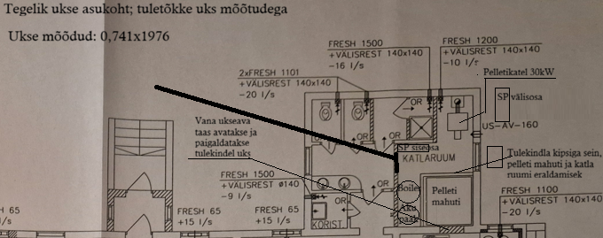

Väline asendiplaan soojuspumba asukohale:
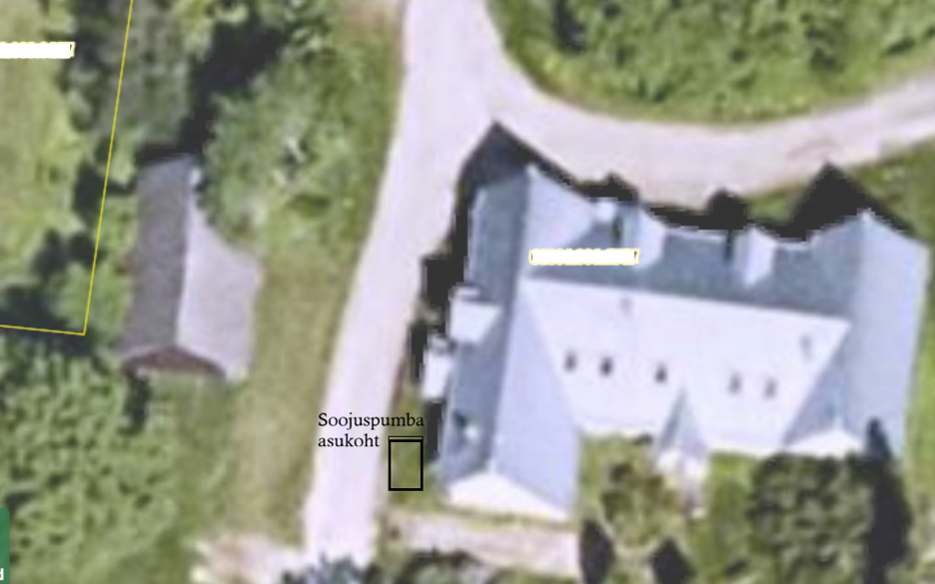
Väline soojuspump paigaldatakse 1m kaugusele hoone seinast vältimaks maanduspaigaldise vigastamist. Soojuspumba välis ja sise osa mõõdud:välis:1340x900x320mm, sise:895x500x340mm ja visuaalne vaade:
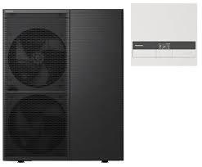

Kütte skeem
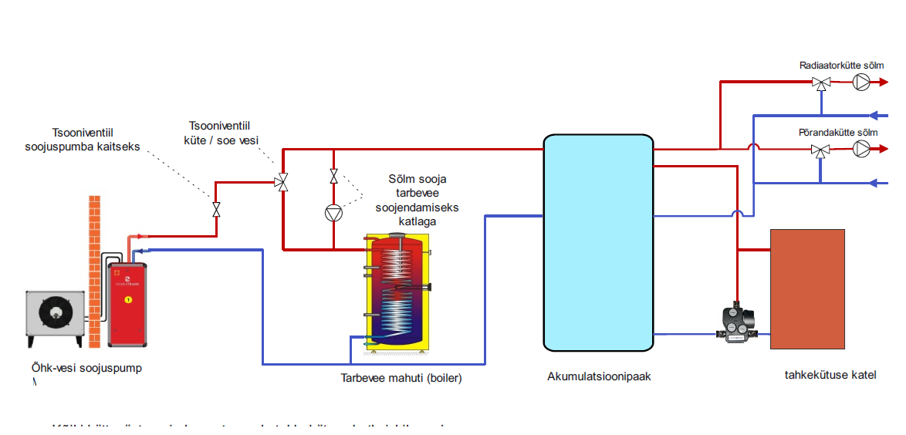
Elektriühendus soojuspumbale teostakse katlaruumis olevast jaotuskilbist KJK. Elektritööd teostab vastavat pädevust omav elektrik. Soojuspumba tõrgeteta tööks ja tehasegarantii tagamiseks on vaja kahte eraldi automaatkaitselülitit (kaitset) elektrikilbis. Vajalikud kaitsmed ja kaablid elektrikilbis: Toide 1 (Välisseade / Kompressor): 3F C16A. Vajalik kaabel: 5G2.5 mm². Toide 2 (Siseseade / 9 kW elektriküttekeha): 3F C16A. Vajalik kaabel: 5G2.5 mm². Mõju maja peakaitsele kogu süsteemi maksimaalne voolutugevus täiskoormusel võib ulatuda kuni 22 A faasi kohta. Selleks, et soojuspump saaks vabalt töötada ning majas jääks varu ka muudele koduseadmetele (elektripliit, saun, pesumasin), on soovitatav elamu minimaalne peakaitse 3F 25A.
Katlaruumi väljavõte 2002 a. elektriprojektist:
